**Dokumen Wireframing dan Prototyping**

**1. Sketsa Layout Dasar**

**1.1. Tujuan Sketsa Layout Dasar**

* Menyediakan gambaran visual awal atau Gambaran kasar tentang tata letak halaman web, baik tentang tata letak halaman web, baik guru sebagai admin maupun siswa
* Membantu dalam merencanakan struktur halaman, navigasi dan aliran konten sesuai kebutuhan sistem.

**1.2. Sketsa Layout Dasar**

* **Deskripsi**: Sketsa layout dasar menggambarkan elemen dashboard utama seperti header, navigasi, area konten utama (misalnya area absensi), serta notifikasi untuk Admin Guru untuk pesan masuk dari siswa dengan keterangan kehadiran maupun izin.

**1.2.1. Elemen Layout Dasar**

**Untuk Admin/ Guru :**

* **Header**
  + Logo
* **Konten Utama**
  + Infromasi tentang data jumlah siswa dan data absensi
* **Sidebar**
  + Dashboard
  + Rekap absen
  + Data siswa
  + Data lokasi
  + Data izin
  + Serta logout
* **Footer**
  + Teks selamat datang

**Untuk Siswa :**

* **Header**
  + Logo
* **Konten Utama**
  + Informasi tentang profil sekolah
* **Sidebar**
  + Dashboard
  + Absensi masuk dan pulang
  + Info absen
  + Riwayat izin
  + Profil
  + Serta logout
* **Footer**

Teks selamat datang

**1.3. Contoh Sketsa Layout**

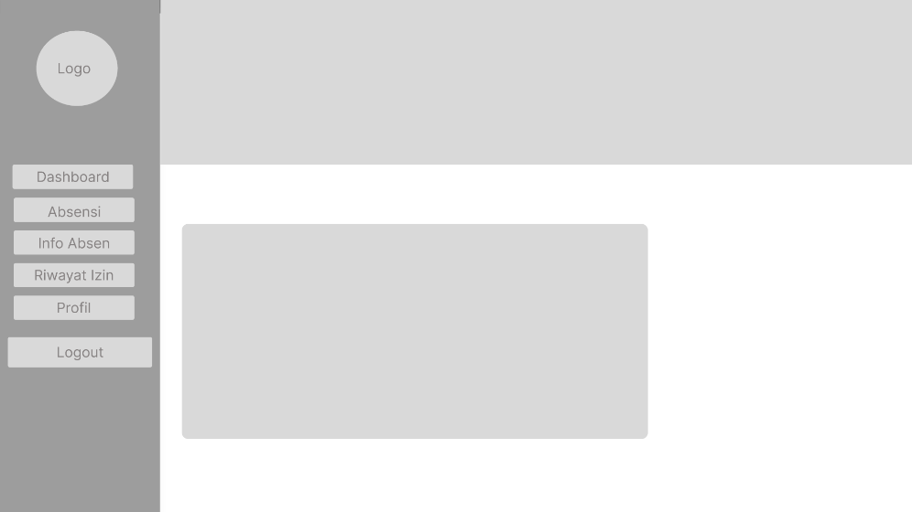

**Gambar 1**

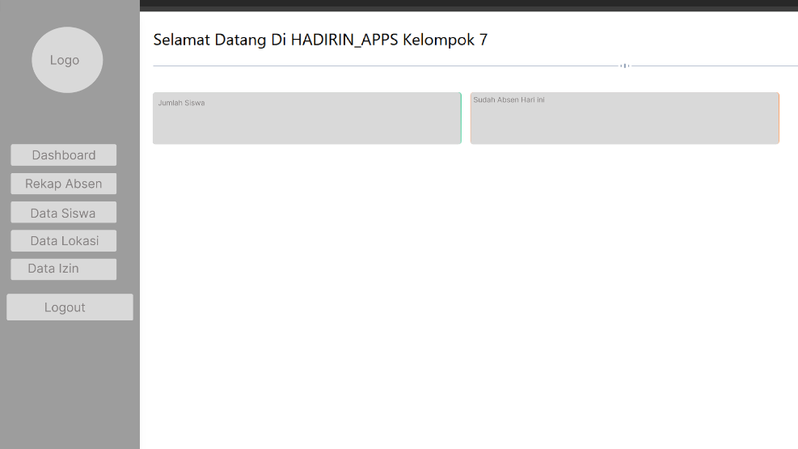

**Gambar 2**

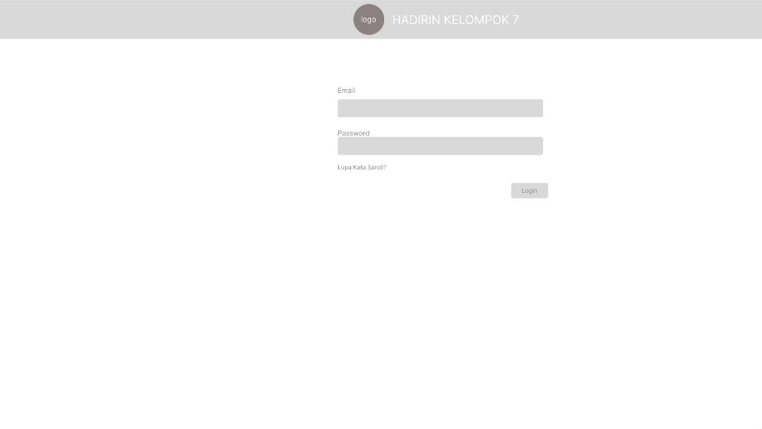

**Gambar 3**

* **Gambar Sketsa**: Untuk gambar 1 adalah halaman awal Siswa kemudian gambar 2 adalah halaman awal Admin/ Guru dan gambar ke 3 adalah halaman awal login
* **Catatan**: Sketsa ini adalah panduan awal untuk tata letak halaman dan dapat disesuaikan sesuai kebutuhan selama proses desain.

**2. Pembuatan Wireframe untuk Halaman Utama**

**2.1. Tujuan Wireframe**

* Menyediakan representasi visual rinci dari halaman utama yang akan memandu pengembangan desain dan fungsionalitas lebih lanjut.
* Memfasilitasi komunikasi antara tim desain, pengembang, dan pemangku kepentingan mengenai tata letak dan elemen halaman.

**2.2. Komponen Wireframe Halaman Utama**

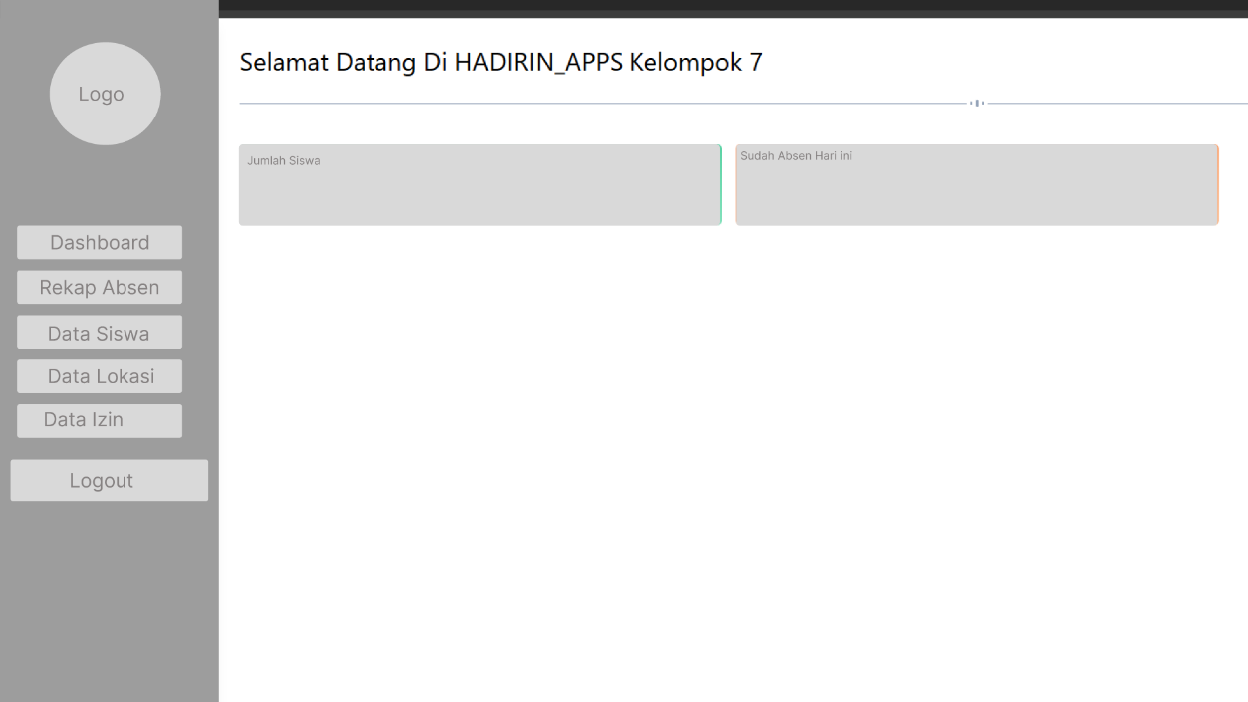

**2.2.1. Header**

* **Logo**: Terletak di bagian kiri atas
* **Menu Sidebar**: Pengelolaan data siswa

**2.2.3. Bagian Konten**

* **Informasi tentang data siswa dan data absen**

**2.3. Contoh Wireframe Halaman Utama**

* **Gambar Wireframe**: [Sertakan gambar wireframe halaman utama dengan label yang jelas untuk setiap elemen yang ada diatas]



* **Catatan**: Wireframe ini menyediakan panduan visual untuk desain dan pengembangan. Elemen dan tata letak dapat diubah berdasarkan umpan balik dan iterasi desain.

**2.4. Rencana Tindakan Selanjutnya**

* **Uji Wireframe**: Melakukan sesi uji kegunaan dengan prototipe wireframe untuk mendapatkan umpan balik dari pengguna dan pemangku kepentingan.
* **Revisi dan Iterasi**: Menyempurnakan desain berdasarkan umpan balik yang diterima.
* **Pembangunan Prototipe**: Mengembangkan prototipe interaktif berdasarkan wireframe untuk pengujian lebih lanjut dan validasi desain.